1. CLASES Y OBJETOS
🧠 1. ¿Qué es la Programación Orientada a Objetos (POO)?
La POO es un paradigma que organiza el código en objetos, que representan entidades del mundo real. Java está diseñado para trabajar con este enfoque.
Sus pilares fundamentales:
- Encapsulación
- Herencia
- Polimorfismo
- Abstracción
En este tema nos centramos en clases y objetos, la base de todo.
🏗️ 2. ¿Qué es una clase?
Una clase es un molde o plantilla que describe cómo serán los objetos.
Una clase define:
- Atributos → características (variables)
- Métodos → comportamientos (funciones)
- Constructores → forma de crear objetos
📌 Ejemplo de clase:
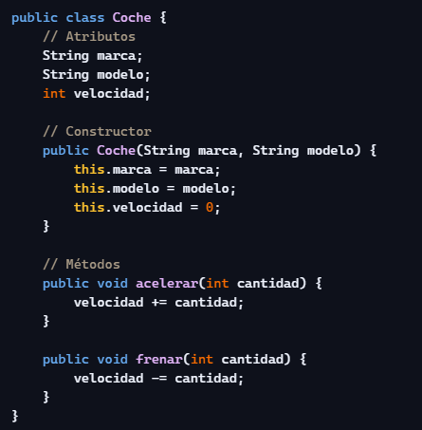
🚗 3. ¿Qué es un objeto?
Un objeto es una instancia de una clase. Si la clase es el molde, el objeto es el producto final.
📌 Crear un objeto:
¿Qué ocurre aquí?
- Coche → tipo de dato (clase)
- miCoche → nombre del objeto
- new → crea el objeto en memoria
- Coche(...) → llama al constructor
🧱 4. Atributos
Son variables dentro de una clase. Representan el estado del objeto.
Tipos:
- Públicos (public)
- Privados (private) → recomendados para encapsulación
- Protegidos (protected)
Ejemplo:
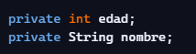
🛠️ 5. Métodos
Son acciones que puede realizar un objeto.
Tipos de métodos:
- Getters y Setters (acceder/modificar atributos privados)
- Métodos normales (acciones)
- Métodos estáticos (static) → pertenecen a la clase, no al objeto
Ejemplo:
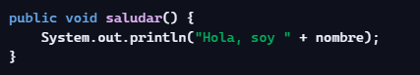

🧩 6. Constructores
Un constructor es un método especial que se ejecuta al crear un objeto.
Características:
- Se llama igual que la clase
- No tiene tipo de retorno
- Puede haber varios (sobrecarga)
Ejemplo:
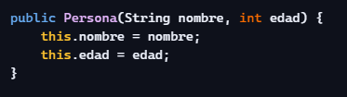
🔒 7. Encapsulación (muy importante)
Consiste en proteger los datos del objeto usando atributos privados y métodos públicos para acceder a ellos.
Ejemplo:
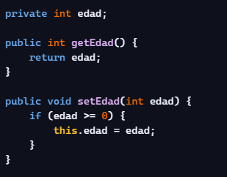
🧪 8. Ejemplo completo para estudiar
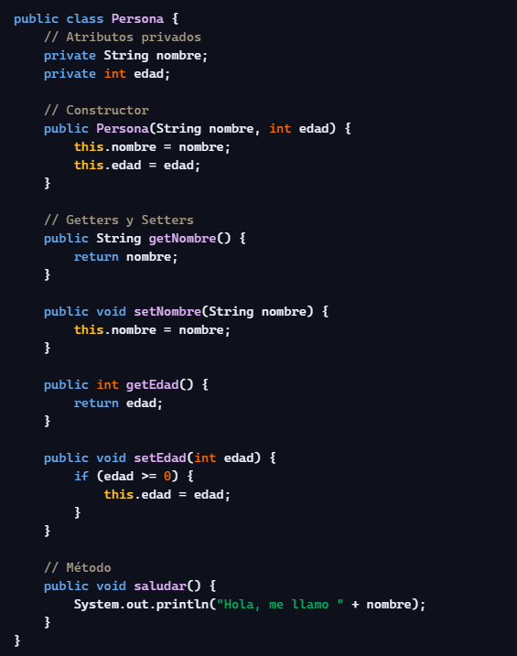
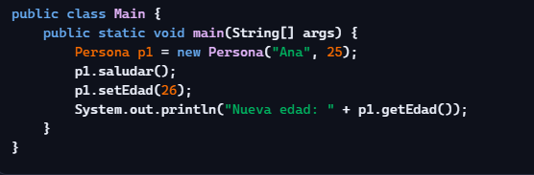

📝 9. Resumen para memorizar
Concepto | Qué es
Clase | Plantilla que define atributos y métodos
Objeto | Instancia de una clase
Atributos | Datos del objeto
Métodos | Acciones del objeto
Constructor | Inicializa el objeto
Encapsulación | Proteger datos con private + getters/setters

